TSF4G-Dev-概要设计文档

版本 <1.00>

修订历史记录
日期 | 版本 | 说明 | 作者
2010-1-7 | <1.0> | 创建 | Mickeyxu
2010-1-17 | <1.1> |  | Sean

目录
1. 引言 5
1.1 编写目的 5
1.2 项目背景 5
1.3 定义 5
1.4 参考资料 5
2. 任务概述 5
2.1 目标 5
2.2 运行环境 5
2.3 需求概述 5
2.4 条件与限制 5
3. 总体设计 6
3.1 处理流程 7
3.1.1 架构描述 7
3.1.2 组件打包 8
3.1.3 环境搭建 9
3.1.4 多实例用户 10
3.1.5 进程管理 10
3.1.6 集中调试 10
3.2 总体结构和模块外部设计 11
3.3 功能分配 12
4. 接口设计 12
4.1 外部接口 12
4.2 内部接口 12
5. 数据结构设计 12
5.1 逻辑结构设计 12
5.2 物理结构设计 12
5.3 数据结构与程序的关系 12
6. 运行设计 12
6.1 运行模块的组合 12
6.2 运行控制 12
6.3 运行时间 12
7. 出错处理设计 12
7.1 出错输出信息 12
7.2 出错处理对策 12
8. 安全保密设计 12
9. 维护设计 13

引言

编写目的

介绍tsf4g_dev设计，读者为tsf4g_dev的使用者或二次开发者。

项目背景

随着tsf4g组件的完善，需要根据已有的组件创建一个mmog开发环境，使基于tsf4g的游戏开发变得简单，tsf4g_dev组件将tsf4g中的所有app组合起来，搭建一个游戏后台，并在设计上考虑了开发环境和运营环境的组合。简化游戏的开发，运营和升级过程。

定义
TSF4G ： tencent server framework for game
TSF4G_Dev ：内部开发环境，将TSF4G所有组件组合起来，组成内部开发环境组件。

参考资料

http://ied.oa.com/tsf4g/tsf4gonline/

任务概述

目标

将所有的tsf4g组件组合起来，构建易于开发，调试，运营，安装的环境。

运行环境

- Linux with Python2.6

需求概述
将所有tsf4g组件组合起来，搭建MMOG后台开发环境，同时做到易于安装、升级、配置、开发。

条件与限制
依赖Python2.6 XMLDom
依赖tsf4g_base
依赖tsf4g_dev_deps

总体设计
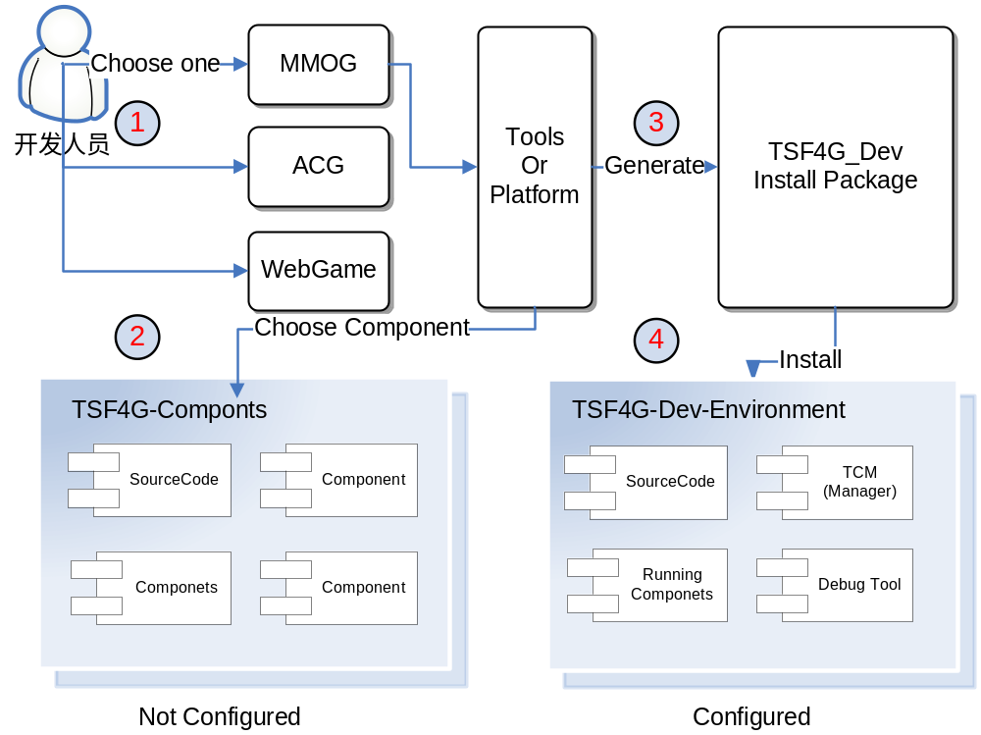
图表 1 TSF4G_Dev概貌
内部开发环境想解决这样一个问题，即开发人员需要搭建一套游戏开发环境，但又对TSF4G组件不了解、甚至对游戏后台开发也不太清楚，怎么办？内部开发环境可以给这样的开发人员很好帮助。开发人员大概只需要经历五个步骤就可以完成后台开发环境的搭建和二次开发工作。
第一步：开发人员选择游戏的类型，是MMOG游戏、ACG游戏、还是WebGame。
第二步：选择好合适的游戏类型之后，系统会根据不同的游戏类型，在TSF4G资源池内选择必须的组件。
第三步：系统选择好组件并生成相应的安装包和配置文件。
第四步：开发人员在任意指定的环境安装开发包，安装脚本根据指定的游戏类型，拉启游戏运行进程、生成好开发环境和调试环境。
第五步：内部开发环境自带gamesvr的源代码和详细文档，开发人员可以根据自己的需要进行改造。

处理流程

架构描述
游戏架构是多变的，MMORPG和MMOFPS的架构是不同的，即使相同的游戏架构也可能有单Zone或多Zone的区别。TSF4G-Dev通过一个叫archtecture.xml的文件来描述MMOG游戏架构。

archtecture.xml有两个核心的元素：App和IChannel。
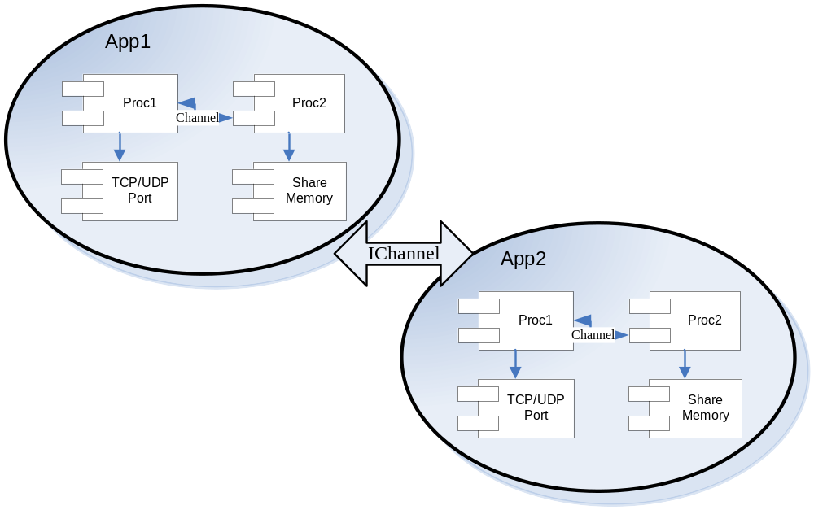
App：用来描述一个组件正常运行所需要的一切资源，包括组成这个组件的单个或多个进程实例、每个进程实例的TBUS地址、端口、共享内存地址等等。App下又分为几个子元素Proc、Channel 、Port、Share Memory等

- Proc用来描述进程的概念，它的属性如下图所示。
- Channel用来描述连接两个进程间的TBUS管道。
- Port用来描述进程占用的TCP/UDP端口。
- Shm用来描述进程占用的共享内存地址。

<app name="tcussvr" dir="">
<Proc
FuncName="tconnd_cus"
WorkPath="tconnd/bin"
ProcName="tconnd"
Agrs="--conf-file=../../../../../mmog_run/etc/tcus/tconnd_cus.xml --tlogconf=../../../../../mmog_run/etc/tconnd/tconnd_c
us_log.xml"
ConfigPath="../../../../../mmog_run/etc/tcus/"
ConfigFileName="tconnd_cus.xml"
/>

<Port
name="tcusPort"
/>

<Proc
FuncName="versionserver"
WorkPath="tcus/bin"
ProcName="versionserver"
Agrs="--conf-file=../../../../../mmog_run/etc/tcus/versionserver.xml"
ConfigPath="../../../../../mmog_run/etc/tcus/"
ConfigFileName="versionserver.xml"
/>
<Channel ProcSet1="tconnd_cus" ProcSet2="versionserver" Mask="0.0.0.0"/>
<ExportBusChannel FuncName="versionserver"/>
</app>

IChannel：用来描述App与App之间的连接关系
<IChannel Port1 = "namesvr:tnamesvr" Port2 = "zone:gamesvrd"/>

组件打包
tsf4g_dev.dist通过解析project.cfg文件，获取tsf4g的所有组件列表，并根据组件排名顺序进行打包。打包调用每个组件的dist脚本。
打包后将所有组件的发布包放在tsf4g_devYYYYMMDD/res目录下。同时在该目录下生成apps.cfg文件，用来描述tsf4g_dev发布中的安装包。
安装包目录结构：
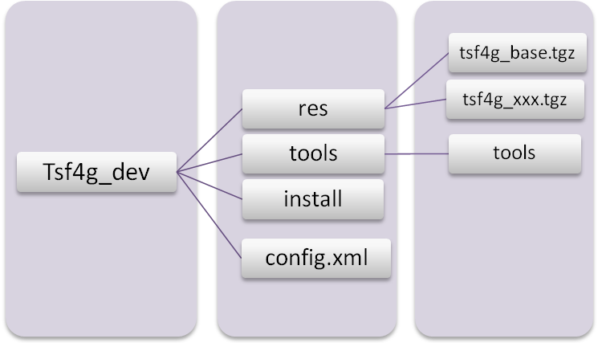
安装后目录结构：

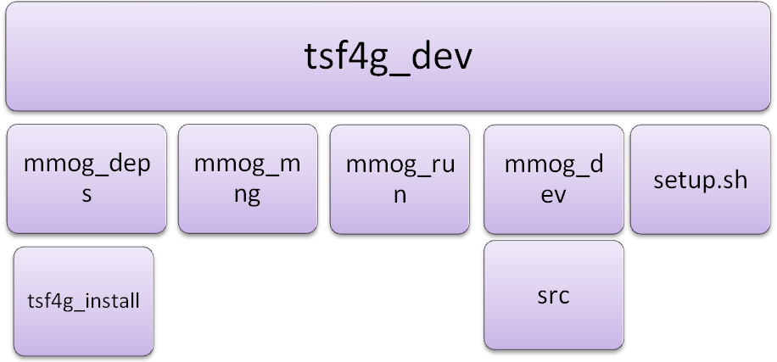
mmog_dep ： tsf4g组件和lib的安装目录
mmog_mng ： tcm的安装目录
mmog_run ： gamesvr运行目录
mmog_dev ： gamesvr源代码目录

环境搭建
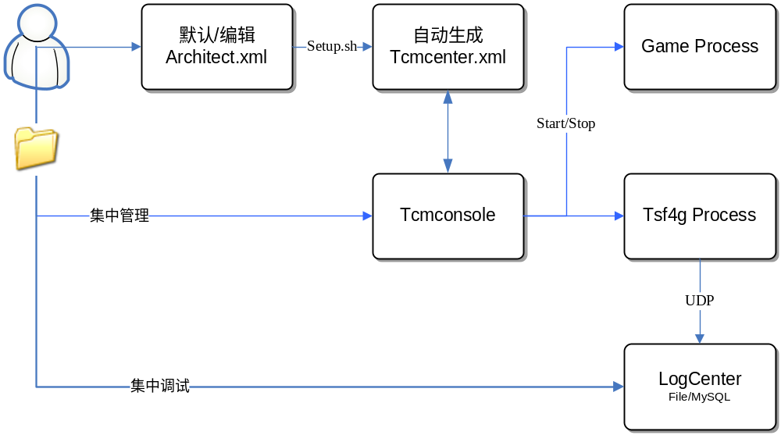
一般情况使用者是不需要修改archtecture.xml，除非使用者需要对进程结构作调整。安装脚本安装了两部分进程：
- TSF4G组件和Gamesvr进程，它们是游戏相关进程。
- TCMCenter进程，游戏进程管理进程，主要管理进程的启停、运行状态检测配置文件下发等

使用TCMCenter之前必须先安装tsf4g_dev_deps安装包，tcmcenter依赖tagent和tcenterd。

在完成安装后，即可进入安装目录，运行setup.sh完成tsf4g_dev环境搭建。

多实例用户
TSF4G_Dev允许在同一台物理机器上，最多安装16个实例给开发人员使用，上限还可以调整。

为了避免资源冲突，通过全局文件方法管理安装实例。Setup将检查/tmp/tsf4g_dev_inst/目录下的ID文件，并获取当前用户ID。

进程管理

使用tcm进行进程的管理。

cd mmog_mng
./tcmconsole
CMD>refreshbuscfg *.*.*.* (创建进程的bus通信共享内存)
CMD>createcfg *.*.*.* (创建进程的配置文件)
CMD>pushcfg *.*.*.* (如出现failed的情况，push具体的id 如：pushcfg 10.1.12.1)
CMD>start *.*.*.* (启动进程)

集中调试
TSF4G-Dev把TSF4G的各个组件和Gamesvr的日志集中汇总在tsf4g_dev_install/mmog_run/log/ tsf4g_dev.log。
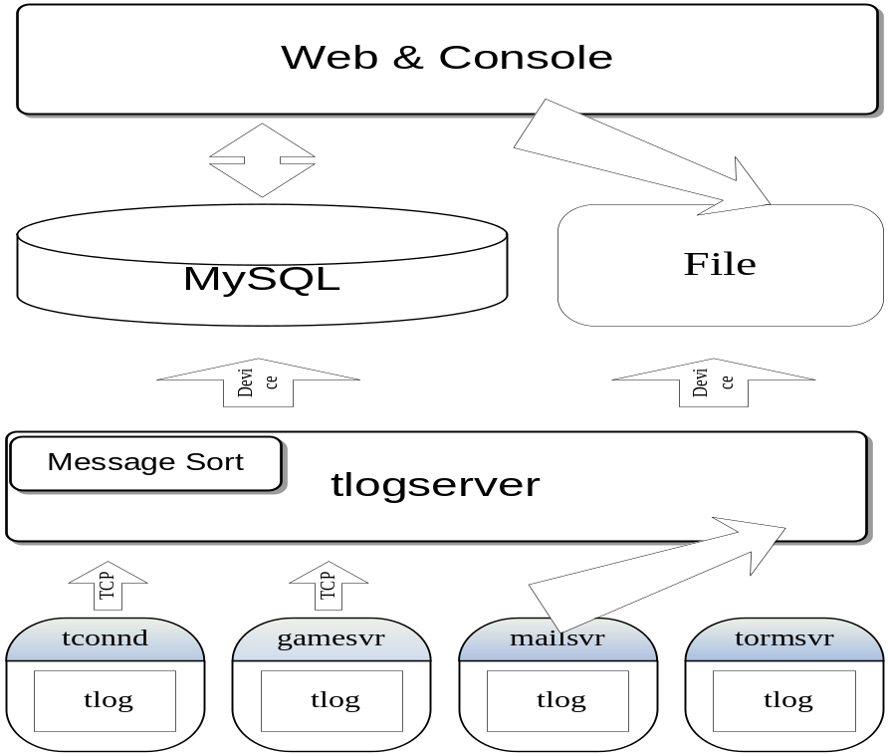

规范格式：
Name | Description | Default | Example
Time |  | Yes | [20091203 10:05:12.078301]
Hostname | IP+Procname | Yes | 1.2.9
File |  |  | (tbus.c:612) (tbus_sendv)
Module |  | Yes | tcmcenter
Priority |  |  | DEBUG
Message |  | Yes | Send data(len:28) to channel 0, destination address 1.1.1

标准格式：
[time][hostname][file][module][priority] message

[20100115 15:57:55.023099][1.2.9][(tbus.c:612) (tbus_sendv)][tcmcenter][DEBUG ] Send data(len:28) to channel 0, destination address 1.1.1

总体结构和模块外部设计
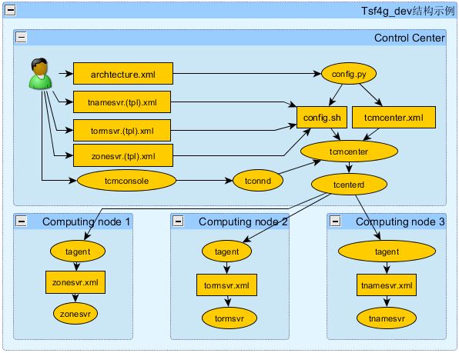
Tagent ：在每个负责运算的机器上都必须安装tagent，是tcm系统的管理通道。
Tcenterd ：相当于路由器，通过不同的businessID来区分数据包的去想。
Tcmcenter ：集中控制管理系统，参考tcmcenter文档。
Tcmconsole ：人机交互界面，用来完成内部运营环境的配置和进程管理。
安装的流程如下所示：

- Config.py根据archtecture.xml描述，生成tcmcenter.xml。
- Config.sh根据archtecture.xml描述，生成各个组件的 配置文件包括配置文件的共享内存、TCP/UDP等资源端口。
- 使用者通过tcmcenter管理各个进程的配置文件刷新、启停等
。

功能分配

接口设计

外部接口

内部接口

数据结构设计

逻辑结构设计

物理结构设计

数据结构与程序的关系

运行设计

运行模块的组合

运行控制

运行时间

出错处理设计

出错输出信息

出错处理对策

安全保密设计
<说明为了满足与系统安全性、完整性或与私人问题相关的安全方面的需求，而对创建或使用的数据进行保护的措施。定义用户身份确认或授权的安全设计。以及产品可以提供的安全性或保密性策略等等>

维护设计
<说明为了维护方便的工作模块>
<产品将提供哪些目标文件(执行程序、配置文件、动态连接库、头文件、静态库、命令行工具，等等)？>

